製品カテゴリー |  | 共通 |  |  |  | 河川・砂防 |  | 道路・公園 |  |  | 建築物 |  |  | その他
掲載年月 |  | 平成17年4月
製品名及び特徴を表すキーワード |  | 「透水性舗装材ウエットデューG・ウエットデューブロック」  透水性舗装材、透水性ブロック、エクステリア、ポーラスコンクリート
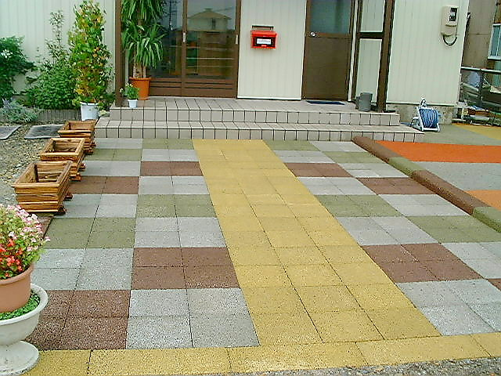
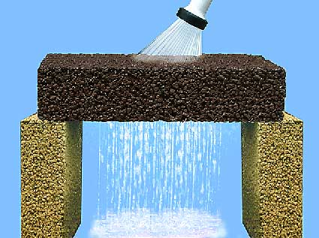
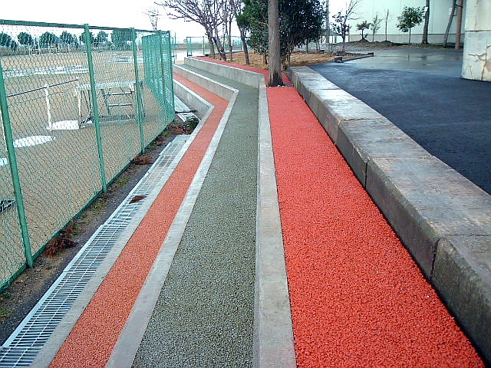
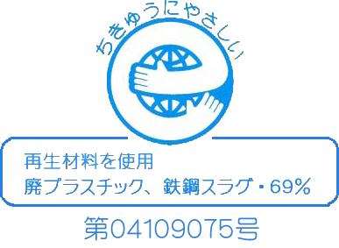

特徴・セールスポイント
廃プラスチックと石炭灰からなる人工砕石を使用した透水性に優れたブロックで、エクステリア、駐車場、歩道・遊歩道に最適です。ウエットデューＧは、住宅団地、工場敷地内の舗装や調整池、浸透池等のポーラスコンクリートとしても適しています。これらは地球温暖化防止に配慮した製品で富山県リサイクル製品の認定を受けており、さらにウエットデユーブロックは、（財）日本環境協会が実施するエコマーク商品の認定も受けております。

製品開発にあたり支援を受けた主な公的機関とその支援内容又は共同開発者
・富山県・富山市・・・補助金、助成金支援
・富山県工業技術センター ・・・共同開発
・富山県新世紀産業機構・・・融資の支援、専門家派遣事業、ＰＲ活動、出展支援等
・富山県中小企業団体中央会・・・異業種交流会
・北陸経済連合会・・・企業紹介、出展支援

製品評価の状況 |  |  | リサイクル  認定製品 |  |  |  | ＮＥＴＩＳ  登録ＮＯ  （ ） |  |  | 建設技術  審査証明済み  （ ） |  |  | 特許・  実用新案権  取得済
製品区分 | 土木資材・製品 |  |  |  | 機械システム |  |  |  | 仮設材や  作業機械 |  |  | その他
会社名 |  |  |  | 有限会社田中興産
住所 |  |  |  | 富山市水橋市田袋 396-6
電話番号 |  |  |  | 076-479-9277
ＵＲＬ |  |  |  | http://homepage2.nifty.com/Tanaka-Co

